市人社局关于申报天津市2026年度
职业技能竞赛计划安排的通知

各区人力资源和社会保障局，各委办局（集团公司）人力资源部门，各普通高校、职业院校（含技工院校），有关单位：
为贯彻落实习近平总书记对技能人才工作重要指示和致首届全国技能大赛贺信精神，打造我市职业技能竞赛品牌，加强高技能人才队伍建设，为高质量发展“十项行动”提供有力的技能人才支撑，依据《天津市职业技能竞赛管理办法》（津人社局发〔2024〕5号）相关规定，市人社局决定启动天津市2026年度职业技能竞赛工作，请各相关单位按规定组织申报竞赛计划。现将有关事项通知如下：
一、重点支持范围
（一）中华人民共和国职业技能大赛、全国行业职业技能竞赛等全国性职业技能竞赛设置的竞赛项目。
（二）聚焦我市战略性新兴产业、未来产业、支柱产业，围绕重点产业链的关键技术技能岗位，且引领作用强、带动示范好、
社会影响大的职业（工种）设置的竞赛项目。
二、申报时间及要求
申报单位应当填报备案申请、实施方案、技术纲要和备案表（附件1-4），加盖单位公章后，于2026年3月31日（星期二）前将纸质版（一式两份）、电子版一并报送市就业服务中心职业技能竞赛服务部（南开区迎水道47号B座401室），逾期不再受理。
三、有关事宜
（一）各行业主管部门应对标《人力资源社会保障部办公厅关于组织开展2025年至2028年全国行业职业技能竞赛的通知》（人社厅函〔2025〕128号）、《关于印发2025年至2028年全国行业职业技能竞赛二类职业技能竞赛计划的通知》（中就培函〔2025〕109号），加强与国家相关部委、行业组织或集团公司的对接协调，积极承办、参加全国性职业技能竞赛，提高我市职业技能竞赛水平。已举办我市相应选拔赛的不再申报。
（二）支持各行业主管部门、各区人社局围绕本行业、本区域重点产业举办竞赛；鼓励职业院校和大型企业结合院校主干专业和企业重点产业举办企业（院校）级竞赛；鼓励相关单位组织京津冀或东西部协作区域性职业技能竞赛，邀请京冀及我市东西部协作和对口支援省市选手来津参赛或技能交流。行业协会举办的竞赛须由其主要行业管理部门作为主办单位申报。
（三）鼓励各区、各行业主管部门对标全市职业技能竞赛体系，建立健全本区、本行业职业技能竞赛体系，制定相关管理细则，规范组织职业技能竞赛。
（四）各单位应审慎研究确定竞赛主办单位、承办单位及赛事名称，一经申报不得更改。

联 系 人：市就业服务中心竞赛服务部 王媛、曾永
联系电话：24736501、24793828
电子邮箱：jy-user064@tj.gov.cn

附件：1．职业技能竞赛申请
2．2026年度 职业技能竞赛实施方案
3．职业技能竞赛技术文件纲要
4．职业技能竞赛备案表

2026年1月7日
（此件主动公开）
附件1
竞赛申请模板
职业技能竞赛申请

一、竞赛职业和等级
二、竞赛活动场地、设备、技术检测手段等情况说明
三、经费预算和运作方案
四、竞赛活动及人员安全预案
五、其他需要说明的问题

附件2
竞赛实施方案模板
2026年度＿＿职业技能竞赛实施方案

一、竞赛目的
二、组织机构
三、竞赛职业
四、竞赛标准
五、参赛资格
六、时间安排
七、奖励政策
八、工作要求
附件3
竞赛技术纲要模板
职业技能竞赛技术文件纲要

一、竞赛职业和标准
二、竞赛内容
三、竞赛方式
四、技术要求
（一）抽签办法
（二）比赛须知
（三）成绩评定方法
（四）安全操作规程
五、竞赛纪律
六、竞赛违纪处理规定
七、申诉与仲裁
特别提示：（一）要对标世界技能大赛、全国技能大赛和全国行业职业技能大赛等世界级、国家级技能大赛技术标准和组织方法实施。竞赛试题应聚焦企业生产实际，按照全国技能大赛相关要求，采用模块化、结构化模式命制。
（二）申报市级一类竞赛的应按照国家职业技能标准二级及以上要求、申报市级二类竞赛和区级竞赛的应按照国家职业技能标准三级及以上要求，确定竞赛标准，编制技术工作文件；无对应国家职业技能标准的，可参照行业企业评价规范相应等级或全国技能大赛、世界技能大赛标准，确定竞赛标准，编制技术工作文件。

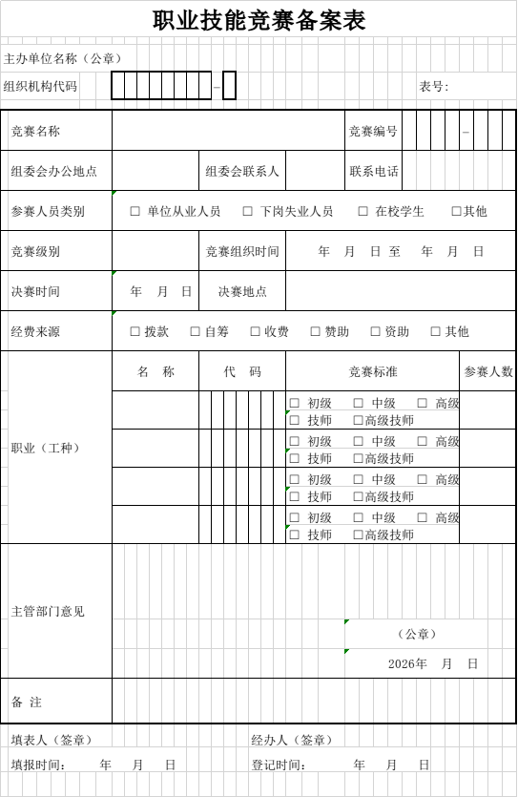附件4

